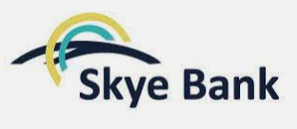 **SKYEBANK**

Immeuble Immovie 5ème Avenue Sandervalia - Kaloum

CONAKRY - GUINEE

Conakry le 23/02/2022

Objet : Demande de renouvellement de chèquier.

Monsieur le Directeur,

Nous nous adressons à vous pour le renouvellement de notre chequier du compte N°0241330301 de ANDRE CEDRIC HONORE SYLVAIN.

Notre conseiller financier gérant de ce compte est nommé KABA Abdou.

Vous remerciant de votre diligeance,

Cordialement.

Le Directeur,

Cédric ANDRE